管理体系审核记录表
过程与活动、  抽样计划 | 涉及  条款 | 受审核部门：管理层 主管领导： 总经理：吴红玉 陪同人员： 张玲 | 判定
 |  | 审核员：王宁敏（远程-腾讯会议、微信群、电话、视频等） 审核时间：2022-09-27 13:30-17:00
 |  | 审核条款： 4.1 理解组织及其所处的环境、4.2理解相关方的需求和期望、4.3 确定能源管理体系的范围、4.4 能源管理体系、5.1 领导作用和承诺、5.2 能源方针、5.3 组织的岗位、职责和权限、6.1 应对风险和机遇的措施、7.1 资源、9.3 管理评审、10.2 持续改进。EnMS：4.1/ 4.2 /4.3 /4.4 /5.1 /5.2 /5.3/ 6.1/ 6.2/7.1/9.3 /10.2。
了解公司基本情况 |  | 嘉兴市南湖保安服务有限公司成立于2005年，现隶属于嘉兴市南湖投资开发建设集团有限公司，是一家专业从事人防、技防、物防、培训、旅游为一体的国有保安公司，公司注册资本1000万元，拥有职工逾1000人，是嘉兴市本级员工人数最多、市场占有率最大、服务质量最好的保安公司。  注册资本1000万元，固定资产：499万元，物业管理服务面积：101784.69平，2021年、2022年办公管理面积分别为1120.49平米、1985平方米。  总经理：吴红玉。  公司总人数1000人，其中能源体系覆盖人数63人。管理人员：11人 其他人员52，大专以上人员12人，保安18（门卫、巡逻）保洁34(保洁，小区清扫、花木护理）。  营业执照注册地址：浙江省嘉兴市南湖区解放街道城东路711号（原嘉兴市农业机械化技术培训学校内及沿街4间店铺）。  经营地址：浙江省嘉兴市南湖区解放街道城东路711号（原嘉兴市农业机械化技术培训学校内及沿街4间店铺），与注册地址一致，与生产或服务现场一致（但是有多场所）。  能源管理体系覆盖的人数总计 63人，远程审核予以确认。 | Y
理解组织及其所处的环境，  理解相关方的需求和期望 | 4.1/4.2 | 公司确定与其宗旨相关并影响其实现能源管理体系预期结果的能力的外部和内部问题。公司领导层在了解和识别内外部因素时，已经充分考虑企业活动、产品和服务提供过程中发生相互作用的因素，并基于生命周期的观点实施能源因素的管理。公司领导层应采用适宜的方法，如定期召开经营管理会议，对这些内部和外部因素的中高风险进行监视和评审，确保充分识别、消除，降低或减缓风险，充分利用可能的发展机遇，保证实现企业效益及能源管理体系预期结果。  提供《能源相关方需求和期望一览表》，按照：序号、相关方类型、相关方名称、要求与期望、是否为合规义务、监测频率、监测部门等进行登记。  公司确定与能源管理体系有关的相关方的要求，此类相关方包括但不限于以下方面：直接顾客、 邻近单位、设备供应商、材料供应商、外来施工单位/个人、行政合作单位、物流公司、第三方认证服务机构、第三方监测机构、固体废物转移处理机构等。  公司的能源管理涉及的内外部环境因素、相关方的需求和期望等基本识别到位，并明确了检测频率和监测部门。满足要求。 | Y
确定能源管理体系的范围 | 4.3 | 公司能源管理体系的边界和范围：二阶段已确认下审核范围。  位于浙江省嘉兴市南湖区景宜路185号紫竹名苑住宅小区物业管理服务（保洁、绿化、保安、设备维护与修缮管理、客户服务）所涉及的能源管理活动。  核算边界：位于浙江省嘉兴市南湖区解放街道城东路711号（原嘉兴市农业机械化技术培训学校内及沿街4间店铺）（含一个多场所）位于浙江省嘉兴市南湖区景宜路185号紫竹名苑住宅小区物业管理服务（保洁、绿化、保安、设备维护与修缮管理、客户服务）所涉及的能源管理活动；该活动涵盖了能源购入、转换、输送、使用所涉及的生产系统、辅助生产系统和附属生产系统活动全过程。  公司有一多场所（浙江省嘉兴市南湖区景宜路185号紫竹名苑住宅小区），没有临时场所。 | Y
能源管理体系的建立与策划 | 4.4 | 公司总经理重视节能降耗工作，为了系统高效地开展节约能源工作，使公司原有的节能管理更加系统化、规范化、标准化，公司根据GB/T 23331-2020 idt ISO 50001:2018、RB/T 107-2013 标准及国家相关法律法规，充分结合本公司能源管理的实际情况，建立能源管理体系，并编写“能源管理手册”及相应的能源控制文件，通过全面系统的策划、实施、检查和改进，对能源管理的全过程进行系统的科学监控，有效控制能源消耗并最终实现提高能源利用效率、降低能源消耗的目的。能源管理体系自2022年1月10日正式实施运行以来，至今已取得较好的能源绩效。 | Y
领导作用和承诺 | 5.1 | 公司手册中明确了公司领导层的承诺和要求，包括：体系的理念融入到公司管理工作的各个环节中并得到运用，通过以下活动，对其建立、实施和改进能源管理体系并持续改进其有效性的承诺提供证据：在企业内部传达满足法律法规要求的重要性；制定能源方针；确保能源目标的制定；确保组建能源管理团队；确保能源绩效参数恰当反映能源绩效；进行管理评审；确保能源管理体系所需资源的配置和获得等。 | Y
能源方针  目标指标 | 5.2  6.2 | 提供《JXNHBA/QP-03 目标、指标的制定控制程序》，有编审批，符合标准要求。  能源方针：  节约资源、降低能耗、和谐发展、绿色物业。  能源方针内容基本符合标准要求和企业实际。能源方针由总经理批准发布，以书面、电子媒介、宣传栏等方式，便于员工、顾客及其他相关方所获取，并且予以评审。  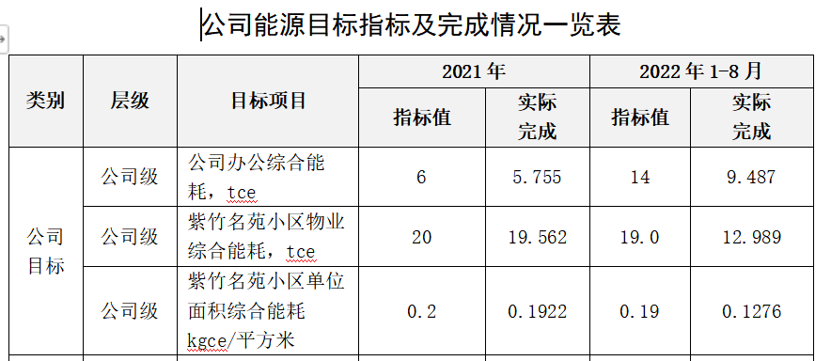  已经将公司的目标指标分解到各部门。 | Y
组织的岗位、职责和权限 | 5.3 | 公司规定总经理对管理体系的有效性负责，由总经理任命文庆为能源管理体系管理者代表，其职责和权限如下：  a) 确保管理体系符合本标准的要求；  b) 确保过程相互作用并产生期望的结果；  c) 向总经理报告管理体系的绩效和任何改进的需求；  d) 确保在整个组织内提高满足顾客要求的意识；  e )确保体系在任何情况下的完整性。。  2、公司设有管理层、安全部、办公室、品质部、财务部、市场部等。  从管理层到各部门、各岗位能源职责权限均以文件化予以规定在《能源管理体系手册》予以规定，符合要求。 | Y
应对风险和机遇的措施 | 6.1 | 公司通过对目标和战略方向相关影响其实现能源管理体系预期结果的各种内外部环境因素的识别与评价，有效应对风险和机遇。  公司建立《风险与机遇的应对控制程序》，定期开展内外部经营环境和市场分析，根据风险和机遇识别、分析的结果，制定与产品及环境的符合性和顾客满意的潜在影响相适应的应对措施，并在管理体系运行过程进  行运用，当风险和机遇发生后要评价这些措施的有效性。  提供《风险和机遇评估分析表》，编制人/日期：文庆， 审核人/日期：吴红玉，2022.1.10 ；按照：类型、风险及机遇的识别（类别、外部因素及相关方描述、风险和机遇）、风险及机遇的评估（发生可能性×严重性、等级）、风险及机遇应对措施等符合要求。共分析13项风险，高风险3项，其余为一般和低风险。符合公司实际情况和标准要求。 | Y
资源 | 7.1 | 公司总人数1000人，其中体系覆盖人数63人。管理人员：11人 其他人员52，大专以上人员12人，保安18（门卫、巡逻），保洁34（保洁，小区清扫、花木护理），二班倒班18人；劳务派遣人员0 人；临时工0 人；其中承包商员工数0人；季节工 0 人。物业管理服务面积：101784.69平，2021年、2022年办公管理面积分别为1120.49平米、1985平方米。注册资金1000万人民币，固定资产499万人民币。  企业主要消耗能源种类为电力、水；能源计量器具，有电表一块、水表一块；生产设备2台套（监控系统、办公用电系统）。  公司的组织机构：管理层、安全部、办公室、品质部、财务部、市场部。  资源配置能够满足建立、实施、保持和持续改进能源绩效和能源管理体系的有效运行。 | Y
管理评审 | 9.3 | 提供程序文件《JXNHBA/QP-21 管理评审程序》，有编审批，符合标准要求。  1、公司自能源管理体系运行以来组织了一次管理评审，日期： 2022年7月25日。  采用会议形式，总经理：吴红玉主持会议。管理层、安全部、办公室、人事部、品质部、财务部、市场部负责人均参加。  2、提供：管理评审档案，含 1.管理评审计划、2.管理评审报告、3.签到表、各部门管理评审输入资料，编审批齐全。  出示“管理评审会议签到表”总经理、中层以上负责人参加并签到；  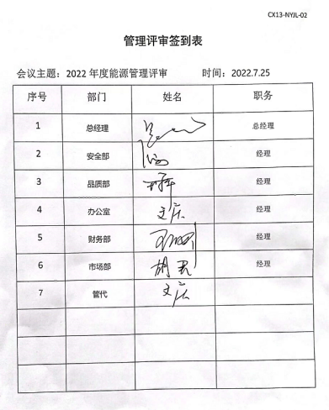  出示“管理评审会议记录”，查评审输入内容包括：  3、评审目的：围绕管理方针和目标的贯彻实施，评价能源管理体系的适宜性，充分性和有效性。  评审组织：主持：总经理，出席：管理者代表、各部门负责人。  评审内容：  1）以往管理评审所采取措施的状况；  2）与能源管理体系相关的内、外部因素以及相关的风险和机遇的变化；  3）有关能源管理体系绩效方面的信息，包括其趋势：不符合和纠正措施；监视和测量结果；审核结果；法律法规和其他要求的符合性评价结果。  4）持续改进的机会，包括人员能力；  5）能源方针；  6）能源绩效有关的信息，应包括：目标和能源指标的实现程度；基于监视和测量结果（包括能源绩效参数）的能源绩效和能源绩效改进；措施计划的状况。  各管理部门以及管理者代表均有输入材料。符合标准要求。  4、管理评审输出，形成《管理评审报告》，共6大部分进行评述 。  管理评审结论：  公司的能源管理体系与标准的要求一致，体系策划是充分的，体系档与公司目前的现状相一致，公司能源管理体系整体来看保持了持续的适宜性、充分性和有效性。 | Y
持续改进 | 10.2 | 公司通过日常管理与检查、内审、管理评审等过程的控制实现持续改进。符合标准要求。  提供公司能源管理评审报告：  提出近期改进的方面：  经过能源管理体系的运行，能源管理取得了较好能效，结合能源管理现状及改进空间，总经理及管理者代表对公司下一阶段能源绩效进行了再规划：  1、加强加强新版标准的学习。  2、持续推进《能源使用评价表》中识别的能源绩效改进机会。 | Y
对一阶段问题整改情况的确认 |  | 一阶段问题在二阶段审核前问题均进行沟通。 | Y
说明：不符合标注N

管理体系审核记录表
过程与活动、  抽样计划 | 涉及  条款 | 受审核部门：安全部 主管领导： 凌强 陪同人员： 张玲 | 判定
 |  | 审核员：王宁敏（远程-腾讯会议、微信群、电话、视频等）审核时间：2022-09-28 08:00-17:00（其中12:00-12:30午餐）
 |  | 审核条款：5.3 组织的岗位、职责和权限、6.2 目标、能源指及其实现的策划、8.1 运行的策划和控制、10.1不符合与纠正措施。EnMS: 5.3/6.2/8.1.10.1。
1.组织的岗位、职责和权限  2.能源管理目标、指标及实现措施策划适宜性；能源职责。 | 5.3/6.2 | 提供《JXNHBA/QP-03 目标、指标的制定控制程序》，有编审批，符合标准要求。  安全部：领导 凌强，共2人，岗位设置：安全部经理、安全主管、安全专员。  安全部岗位职责：  （1）收集市场技术信息、研究开发产品新技术；  （2）负责产品电气工艺、安装调试工艺及随机文件的编制；  （3）组织设计评审、验证、确认；  （4）组织项目鉴定，编制实施设计计划；  （5）非标项目设计及技术交底；  （6）为其他部门提供技术支持及职工技术培训；  （7）技术文件、图纸的发放控制；  （8）技术资料、文件的安全防范与管理；  （9）参与供应商考察评定工作；  （10）做好本部门 5S 和安全管理工作；  （11）负责做好上级交办的其他工作。  （12）协助收集能源数据资料。  三、目标指标：  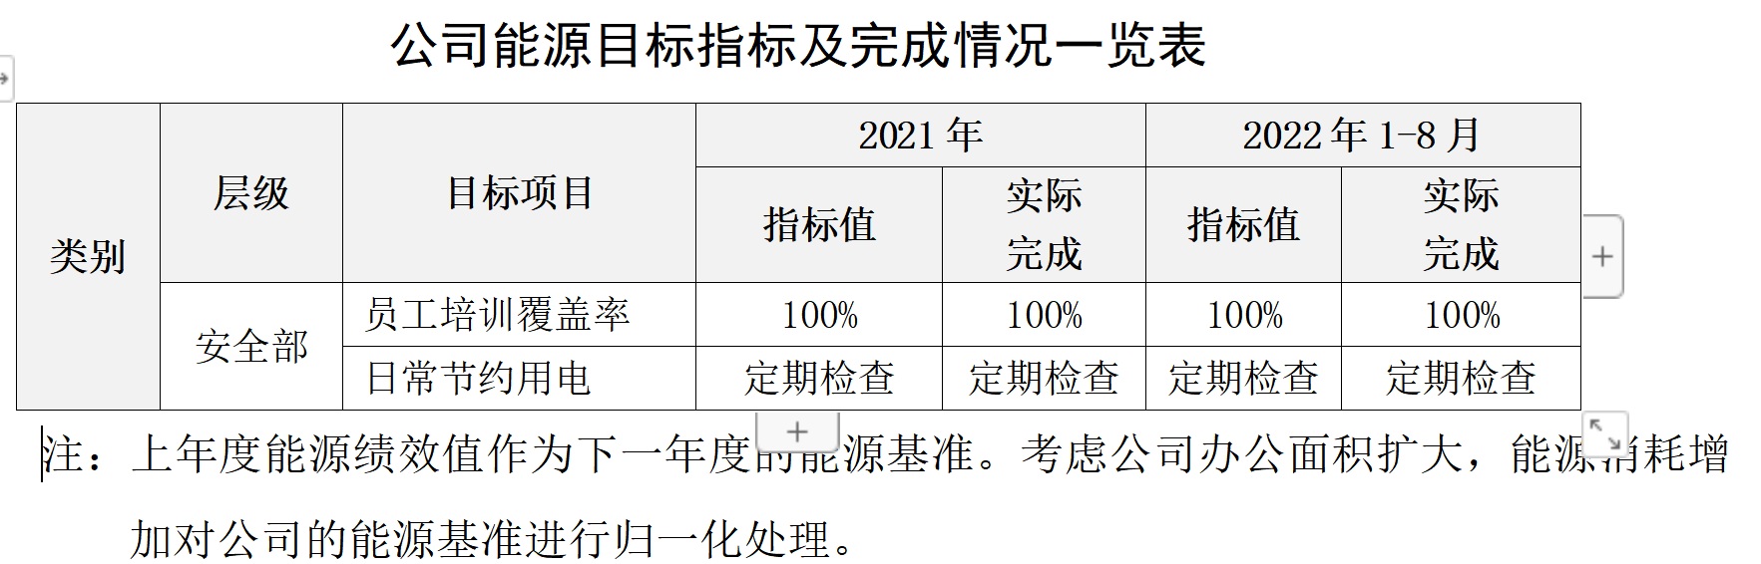  查阅2021年1-12月、2022年1-8月的考核全部完成。 | Y
3.运行控制  4.不符合与纠正措施 | 8.1/  10.1 | 1、提供《JXNHBA/QP-11体系运行控制程序》《JXNHBA/QP-12 用能设备的使用、维护和处置程序》《JXNHBA/QP-22 不符合、纠正、改进措施程序》《保安基本工作规范》《门卫保安工作规范》《楼区保安工作规范》《场地保安工作规范》《巡逻保安工作规范》《监控保安工作规范》《随身护卫保安工作规范》《人群控制服务工作规范》《应急演练规范》《保安服务监督控制规范》《不合格服务控制规范》《6S管理规范》《节能管理规范》《值班管理规范》《安全管理规范》《应急管理规范》《公司微信公众号管理办法》《办公自动化系统使用管理规范》信息安全规范《》《计算机网络、机房管理办法》等，有编审批，符合要求。  2、本部门要求员工照明灯不用时及时将电源关闭， 电脑不使用时及时将电源关闭，电脑设置休眠功能， 夏天空调设置摄氏26度以上。办公区张贴节约用电和节约用水的宣传标识。能够做到人走灯息。  3、查阅相关记录：  （1）近三个月内项目日常运行记录的照片，如（保洁消杀记录、门卫登记记录、交接班记录、夜班巡逻记录、项目维修记录)等等：分别3份。还有f监控设备巡察表、g电梯维保记录。符合要求。  a、保洁消杀记录、b、门卫登记记录  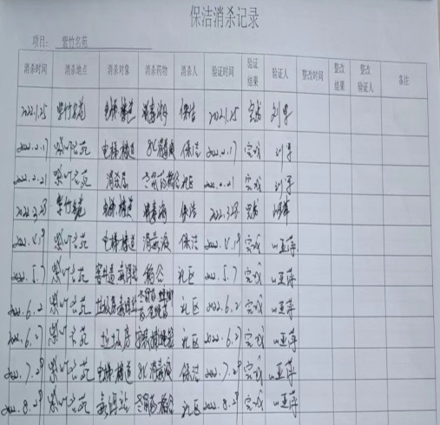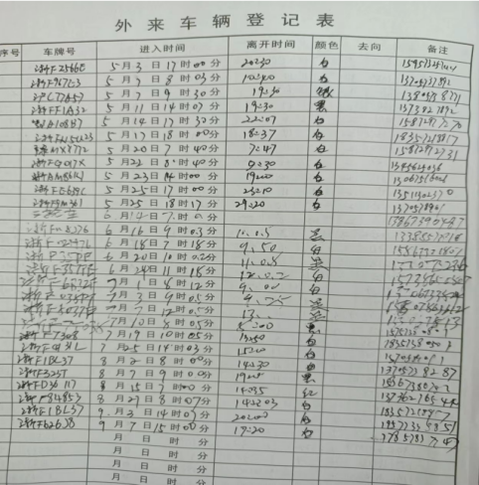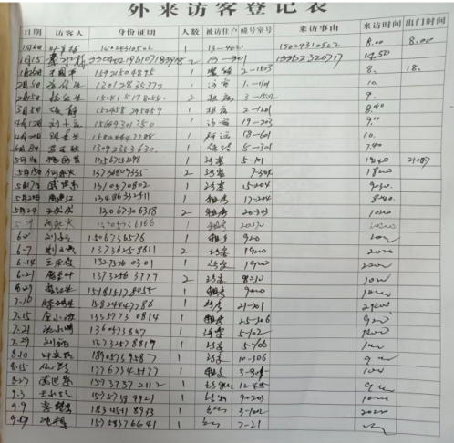  c安全防范巡逻记录  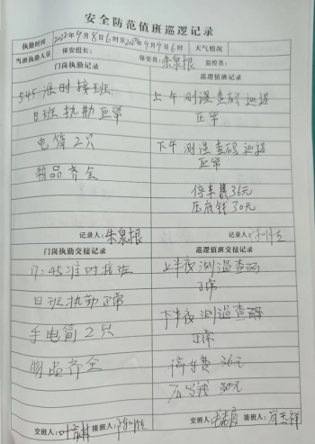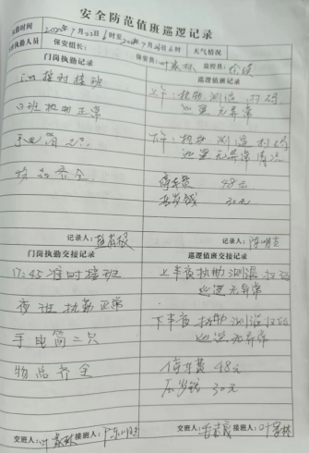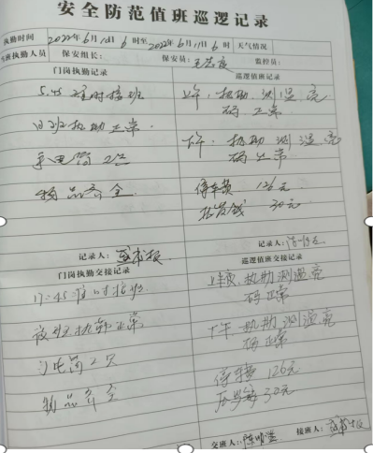  d夜班巡逻记录  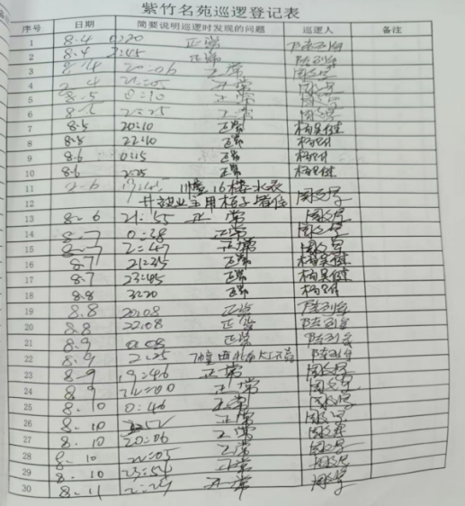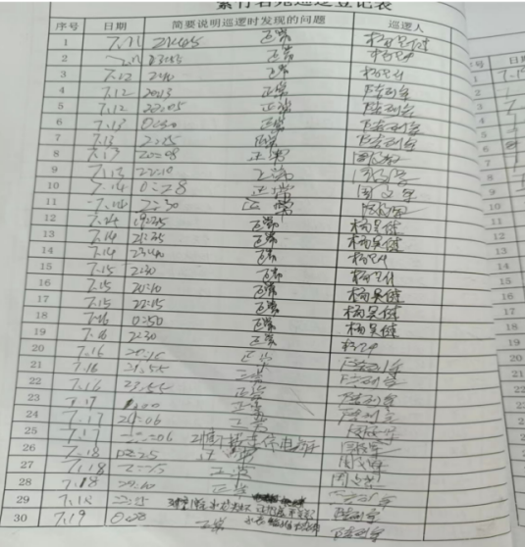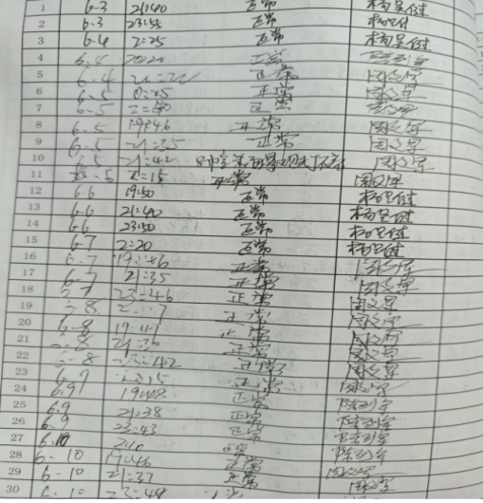  e项目维修记录  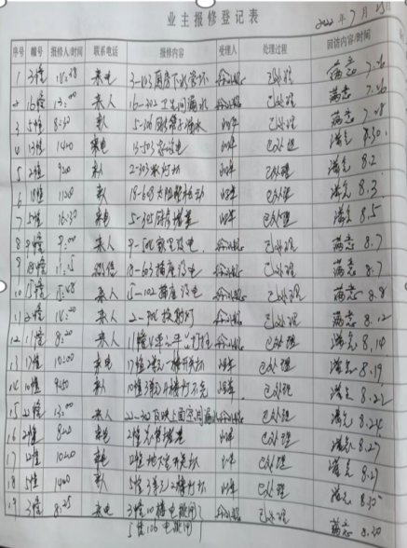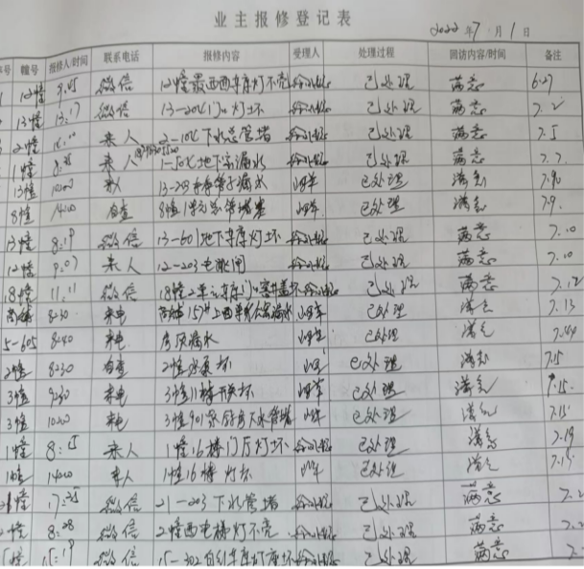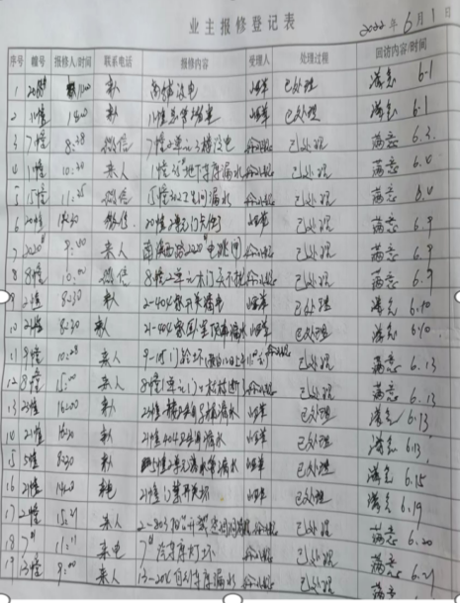  f监控设备巡察表  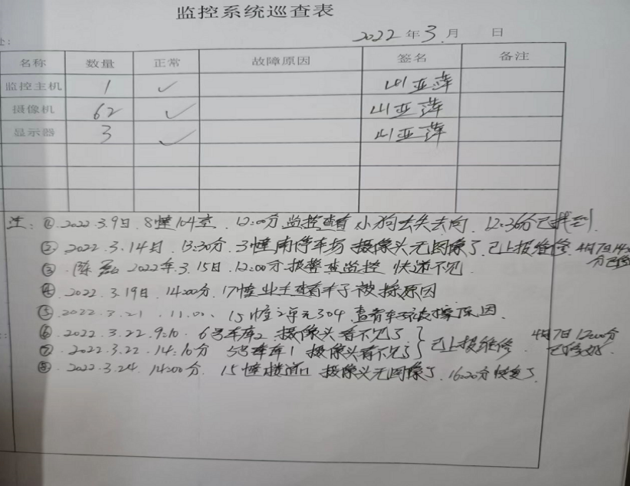  g电梯维保记录  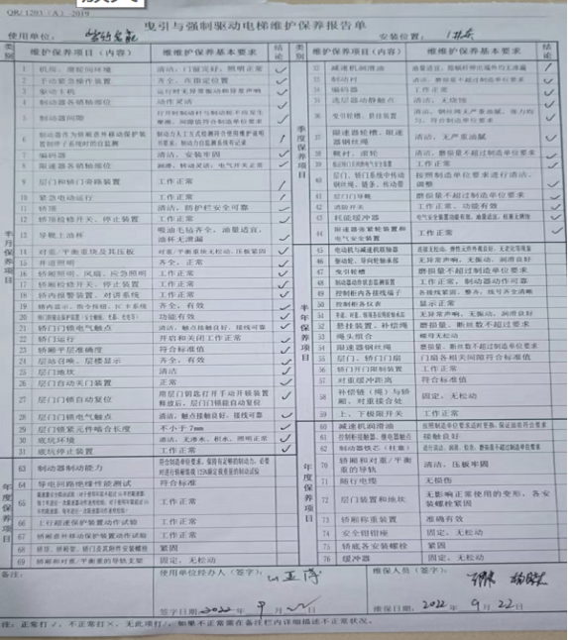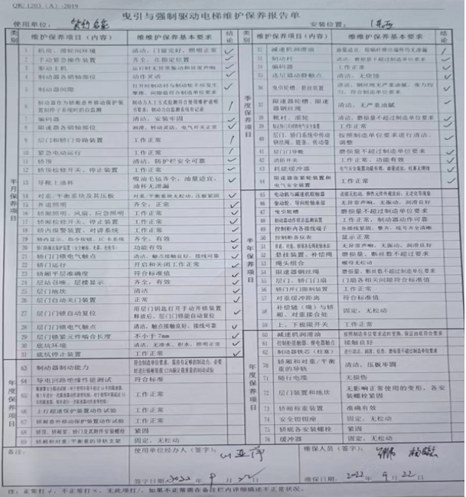  自公司能源体系运行以来，本部门未发生不符合。 | Y
说明：不符合标注N
管理体系审核记录表
过程与活动、  抽样计划 | 涉及  条款 | 受审核部门：财务部 主管领导：王丽娟 陪同人员： 张玲 | 判定
 |  | 审核员：王宁敏（远程-腾讯会议、微信群、电话、视频等）审核时间：2022-9-29 8:00-17:00（其中12:00-12:30午餐）
 |  | 审核条款：部门职责权限、目标指标、运行控制、资金支持、不符合纠正及纠正措施。EnMS:5.3/6.2/7.1/8.1/10.1。
1.组织的岗位、职责和权限  2.能源管理目标、指标及实现措施策划适宜性；能源职责。 | 5.3/6.2 | 提供《JXNHBA/QP-03 目标、指标的制定控制程序》，有编审批，符合标准要求。  - .财务部：领导 王丽娟，共1人，岗位设置：财务经理、成本会计、往来会计、出纳会计。  - 财务岗位职责：  （1）制定执行财务规章制度；  （2）编制年度、月度预算、决算计划； 财务报表分析、报告；税务申报、纳税工作；  （4） 成本管理，筹措调配平衡资金的计划；  （5） 固定资产核算和管理；开具产品发票；  （6）监督采购物资的价格；参与采购部价格及付款方式的合同评审；  （7）每年计算能源费占总成本的比例。  （8）做好能源预算，保证有设备折旧基金用于节能改造项目。  （9）做好上级交办的其他工作。  三、提供财务部能源管理目标是：  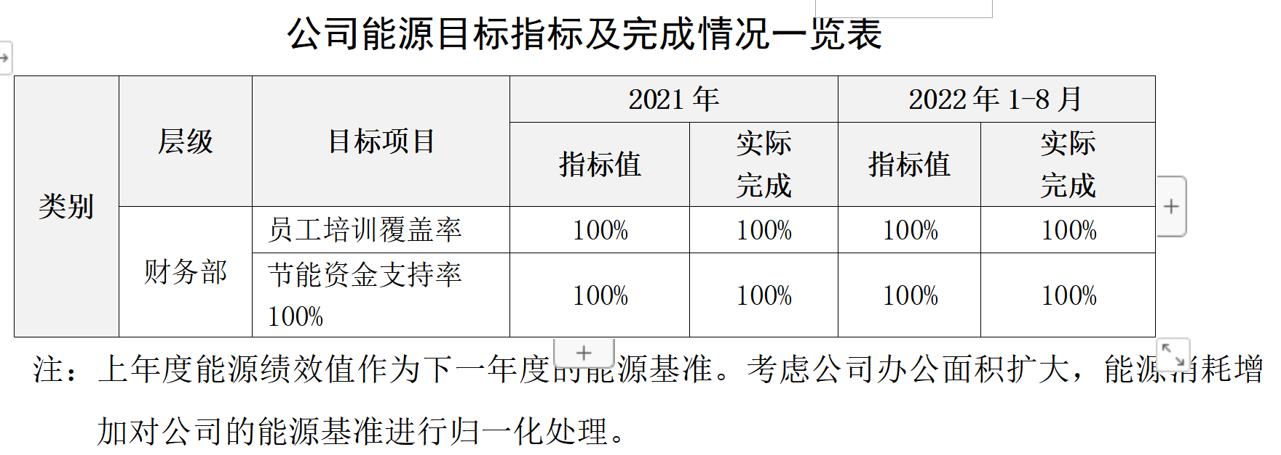  查阅近期的考核记录全部完成。 | Y
3.能源资金的支持；  4.运行控制；  5.不符合与纠正措施。 | 7.1/8.1  10.1 | 1、查阅文件  提供《能源管理体系手册》、《程序文件》、能源管理制度，相关文件有《JXNHBA/QP-11体系运行控制程序》《JXNHBA/QP-22不符合、纠正、改进措施程序》《Q/NHBA 206.1-2021-A/0财务管理规范》，基本符合标准要求。  2、公司的保安管理服务的各位业主所消费的电、水费用全部是由业主与供电、供水单位直接结算。  （1）提供物业服务管理小区用电费用  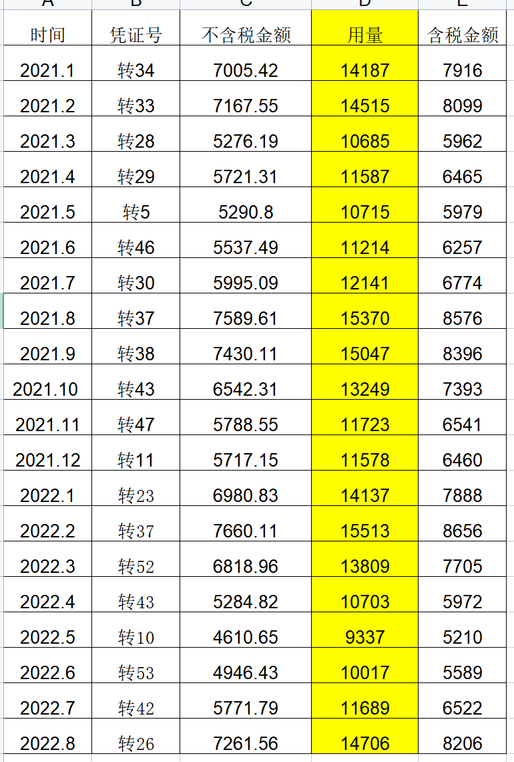  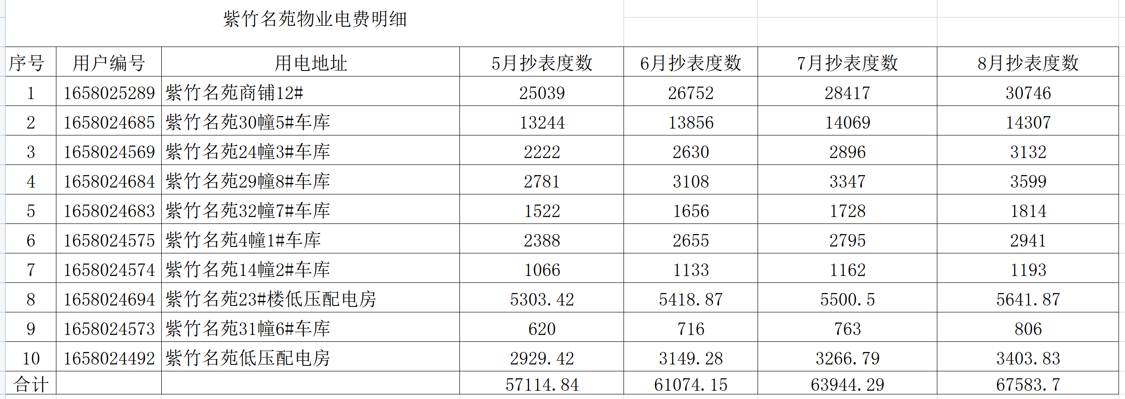  （2）提供物业服务管理小区用水费用  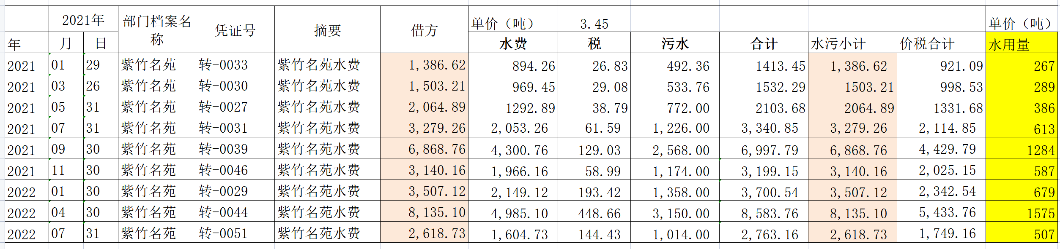  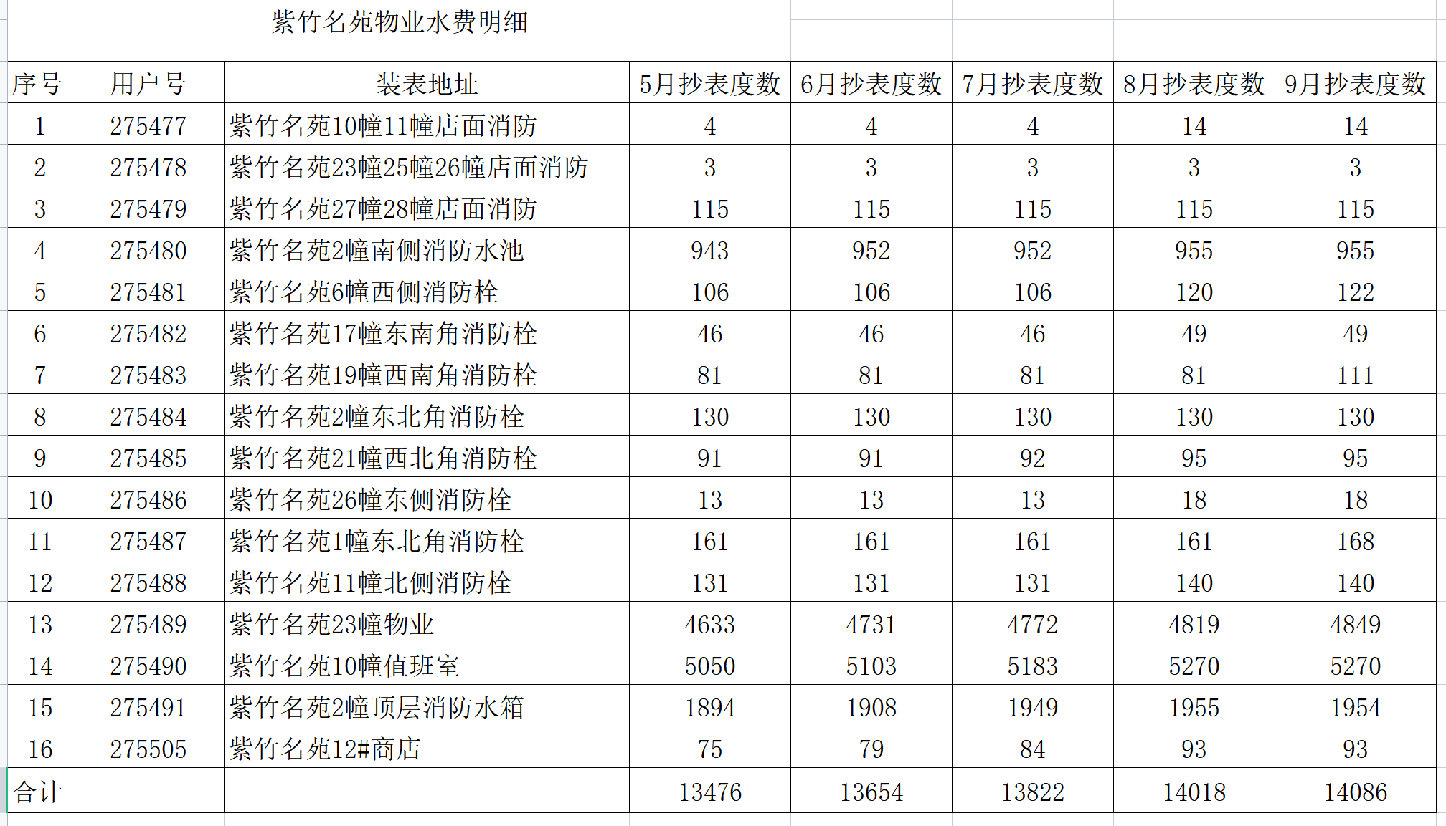  （3）公司办公所用水、电记录  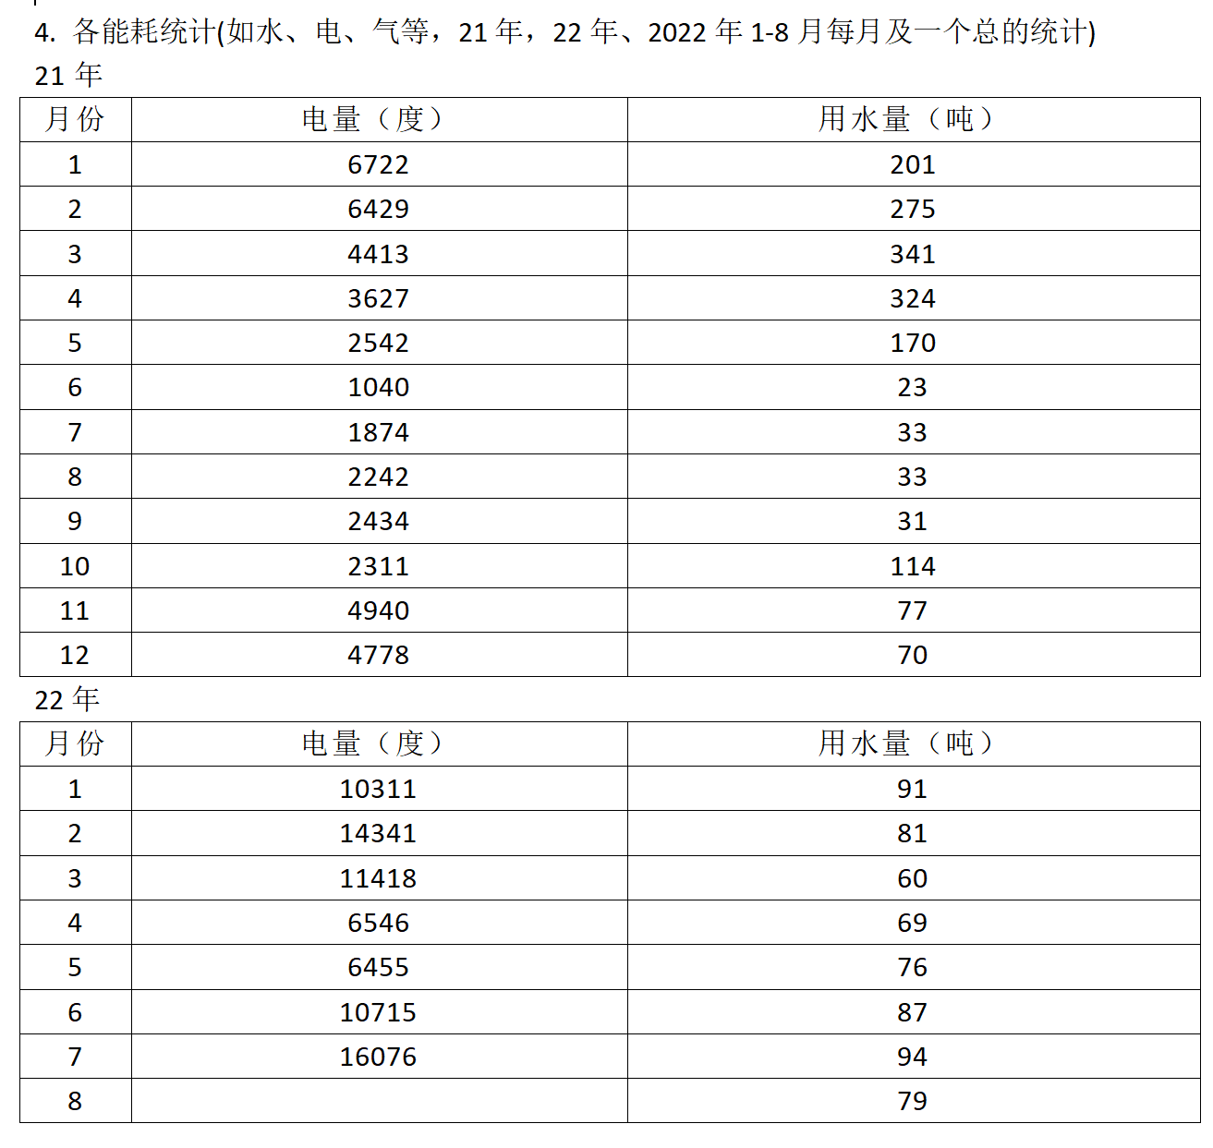  目前在能源方面的财务管理没有发生不符合。资金全部到位。 | Y
说明：不符合标注N

管理体系审核记录表
过程与活动、  抽样计划 | 涉及  条款 | 受审核部门：市场部 主管领导：胡君 陪同人员： 张玲 | 判定
 |  | 审核员：王宁敏（远程-腾讯会议、微信群、电话、视频等）审核时间：2022-9-0 8:00-11:00
 |  | 审核条款：5.3 组织的岗位、职责和权限、6.2 目标、能源指及其实现的策划、8.1 运行的策划和控制、10.1不符合与纠正措施。
1.组织的岗位、职责和权限，  2.目标、能源指及其实现的策划 | 5.3/6.2 | 提供《JXNHBA/QP-03 目标、指标的制定控制程序》，有编审批，符合标准要求。  1、市场部：主管领导：胡君，共3人。  部门能源职责：（1）制订年度国内销售计划，落实年度销售目标；  （2）提供产品样本、宣传企业和产品、接待客户、做好售前服务；  （3）组织合同评审、对内销合同的质量负责；  （4）负责内销项目的报价、制作投标文件；  （5）销售合同（含改造合同）处理，按合同履行要求提出投产建议， 并控制交货期进度，提出发货指令；  （6）定期对内销合同的统计及来访客户的统计；  （7）建立客户档案，反馈用户信息，管理客户资料；  （8）按合同回收货款、并做好应收款管理工作；  （9）实施对国内销售网点（代理商）业务支持指导和管理；  （10）制定与调整产品内销价格；  （11）做好本部门 5S 和安全管理工作；  （12）做好上级交办的其他工作。  2、提供市场部能源管理目标是：查阅近期的考核记录全部完成。  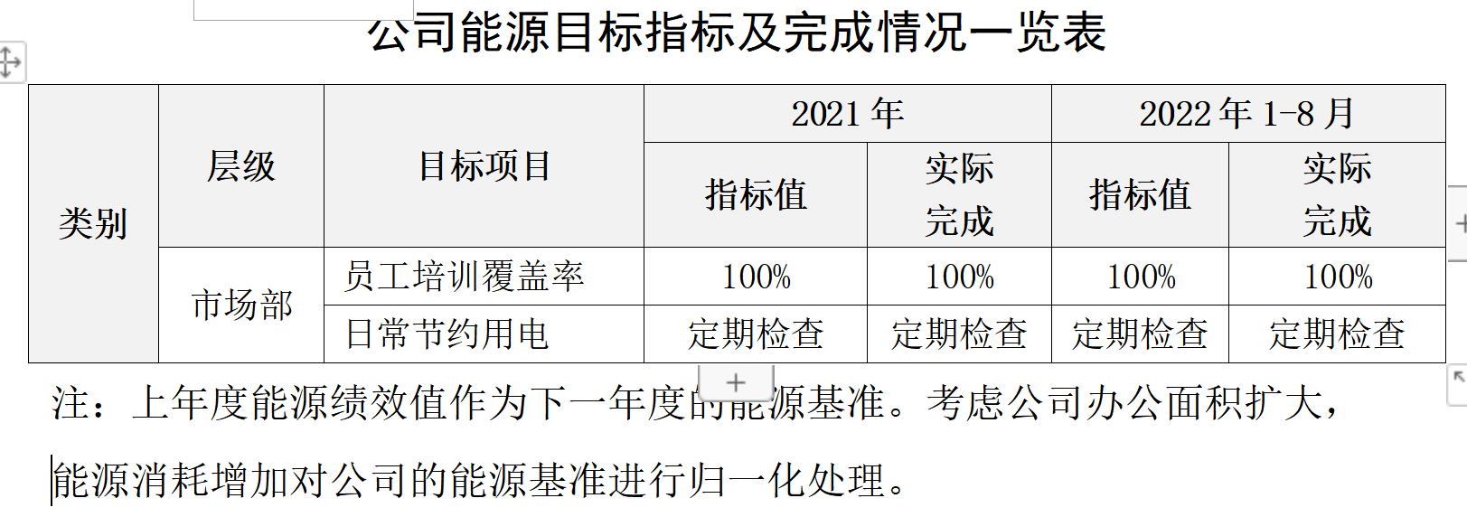 | Y
3.运行的策划和控制；  4.不符合与纠正措施。 | 8.1/  10.1 | 一、提供文件化信息：《能源管理手册》《程序文件清单》主要有《JXNHBA/QP-15能源服务、产品、设备和能源采购控制程序》《 JXNHBA/QP-18监视和测量控制程序》《JXNHBA/QP-22不符合、纠正、改进措施程序》《Q/NHBA 209.1-2021-A/0合同管理制度》《Q/NHBA 303.3-2021-A/0客户投诉处理规范》《Q/NHBA 304.2-2021-A/0 客户开发与维护管理规范》《Q/NHBA 304.3-2021-A/0安保项目投标管理规范》。  公司规定了为了及时纠正在能源管理体系运行中发现的不符合，采取有效的纠正措施与预防措施，减少对物业管理服务经营活动的影响，避免不符合的再次发生。  二、办公场所杜绝长明灯、长流水，电脑不适用时处于待机状态。夏季气温超过32℃方可开启空调，制冷温度设置不低于25℃；冬季气温低于5℃方可使用，制热温度设置不高于25℃。  办公区张贴节约用电和节约用水的宣传标识。能够做到人走灯息。  三、市场部提供《物业服务合同》，2022-7-1至2025-6-30，共867户，101784.69平方米。  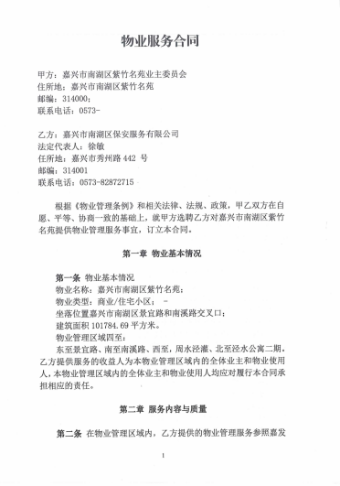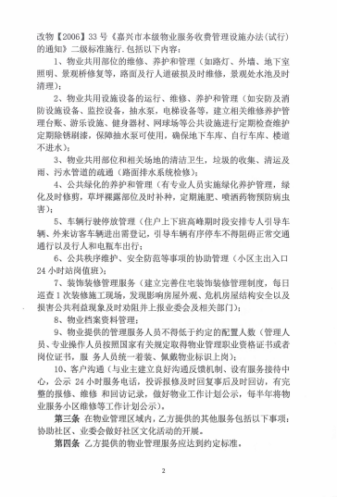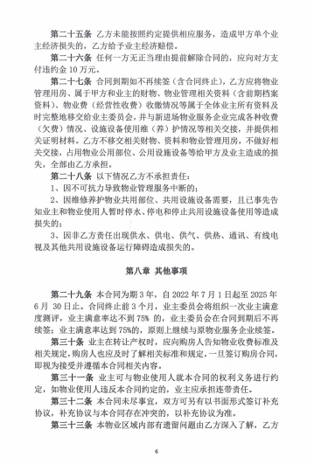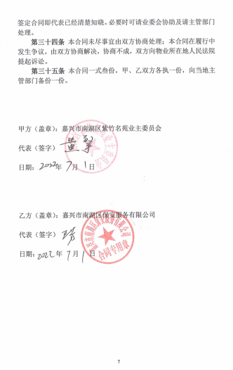  四、提供第三方《电梯日常维护保养合同》，自2022-7-1至2023-6-30  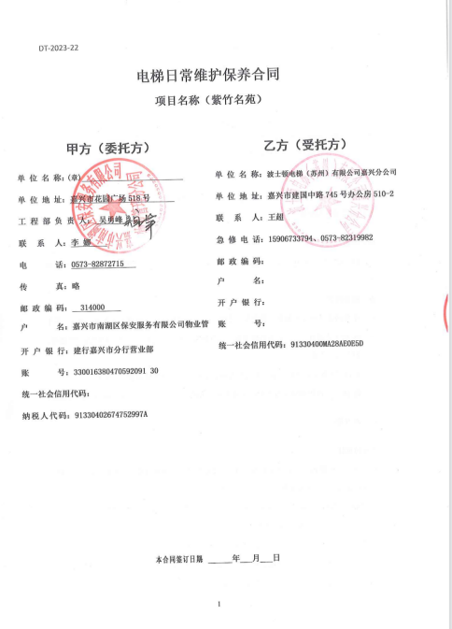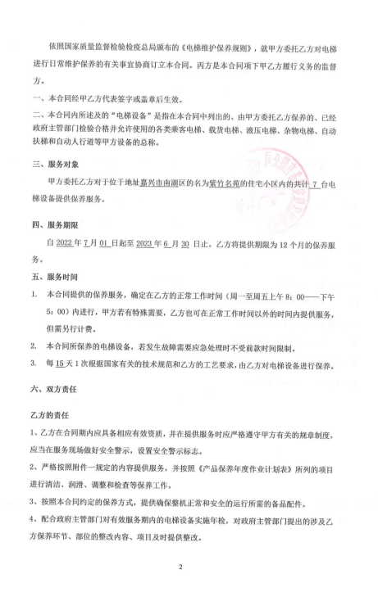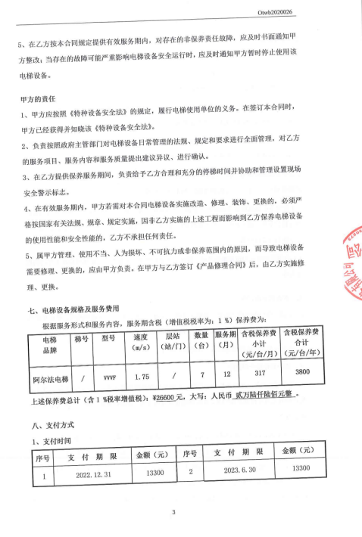 | Y
说明：不符合标注N

